MEMORY SPEL

Leeftijdscategorie: 6-12 jaar

Auteurs: Chira Dorina Elena, Radu Ofelia

Competenties:
- De leerlingen zullen kunnen uitleggen hoe enkele materialen hergebruikt kunnen worden om een memory spel te ontwikkelen
- De leerlingen zullen een memory spel kunnen maken
- De leerlingen zullen weten hoe ze respectvol kunnen omgaan met de omgeving en om materiaal te recycleren in plaats van ze weg te gooien

Competenties volgens het Europees curriculum:
http://eur-lex.europa.eu/legal-content/EN/TXT/?uri=LEGISSUM%3Ac11090

Formatieve beoordeling:
- Leg de stappen uit om het memory spel te maken
- Definieer: memory spel , recycleerbaar materiaal, dopjes, Oud-Egyptische symbolen
- Benoem het gereedschap dat nodig is om het memory spel te ontwikkelen

Samenvattende beoordeling:
- Maak een memory spel met gerecycleerd materiaal

Specifieke vocabulaire / trefwoorden:
- Recycleren, karton, plastiek, flessendopjes, Oud-Egypte, Oud-Egyptische symbolen, recycleerbaar materiaal

Korte beschrijving van de opvoedingscontext / het scenario:
De klas bekijkt samen de video van begin tot eind. De leerkracht legt de nieuwe woordenschat en concepten uit. De leerlingen gebaren de nieuw geleerde woordenschat. Dan kijken ze opnieuw naar de film. Een kind kan dan vertellen welke stappen nodig zijn om een memory spel te maken met gerecycleerd materiaal. De leerkracht zal dan de pedagogische fiche aan de kinderen geven. De kinderen vervolledigen de fiche. De leerkracht staat de kinderen bij.

Benodigd materiaal/Technische vereisten:
- plastiek dopjes , prentjes van Oud-Egyptische symbolen, schaar, lijm

Focus op gebarentaal:
- Gebaar de nieuwe woordenschat, de materialen en de stappen die genomen moeten worden.

1. Omcirkel de plastiek flessen die een grote dop hebben: 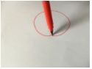

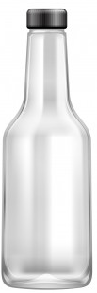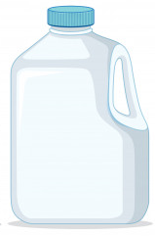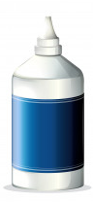

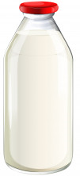

2. Verbind identieke prentjes.
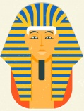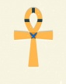

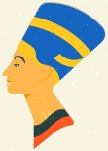

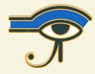

3. Omcirkel de Oud-Egyptische symbolen:

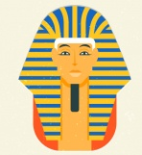

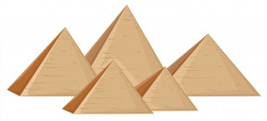

4. Wat heb je nodig om een memory spel te maken?
Verbind de prentjes.

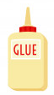
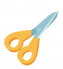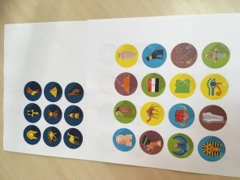

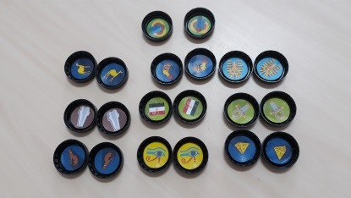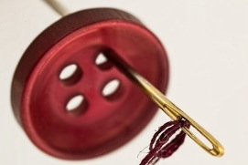

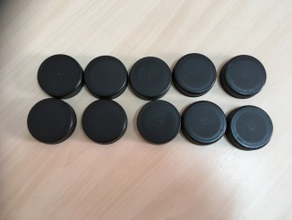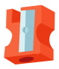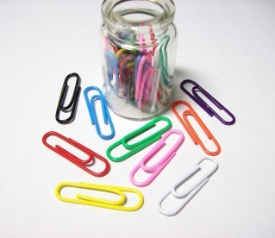

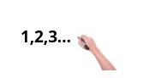
5. Nummer de prentjes in de juiste volgorde.

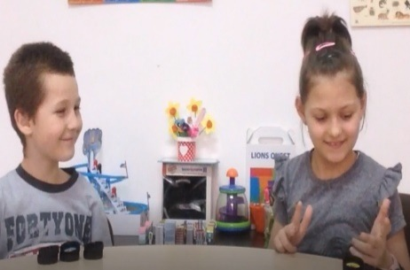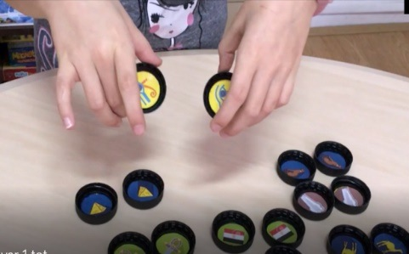

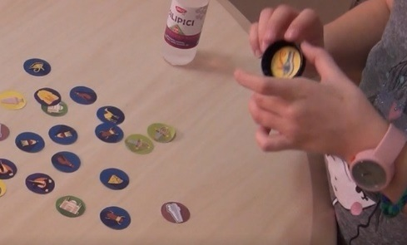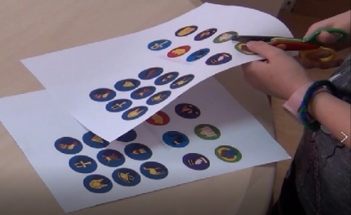

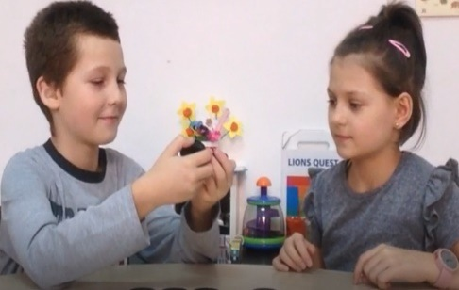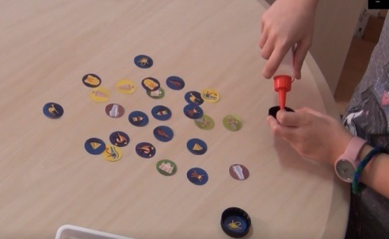

6. Knip de tekening uit en vervolledig de puzzel. 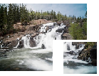

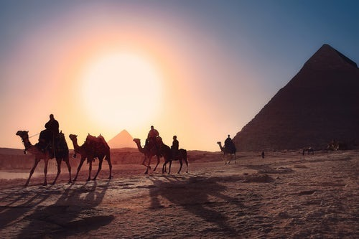

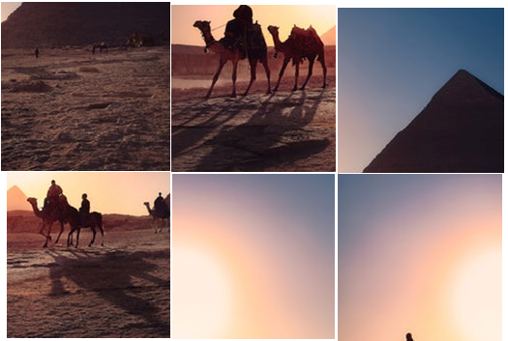

7. Verbind elk prentje met een overeenstemmend woord.

Oud-Egypte

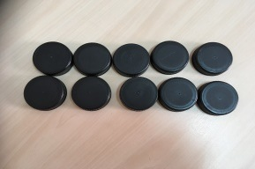
Dopjes

Memory spel 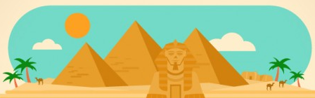

Fles 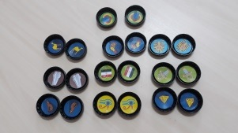

Schaar 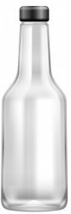

8. Omcirkel de Oud-Egyptische symbolen en vlag:

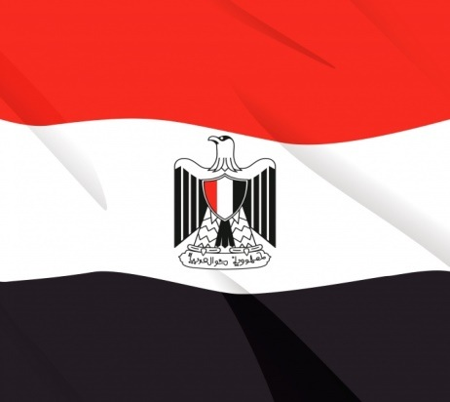
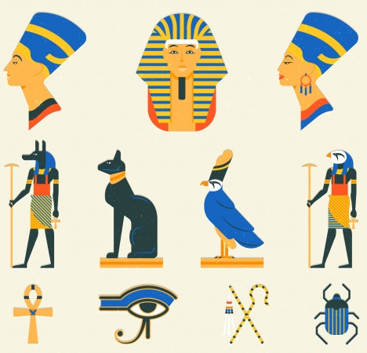

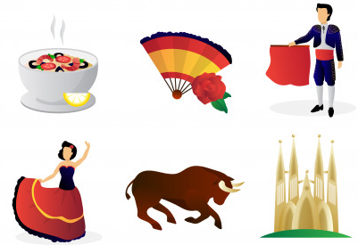

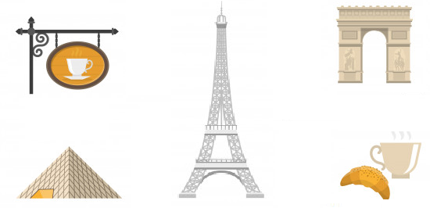

9. Teken je favoriete symbool uit Oud-Egypte 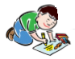

Extra links met digitale tools:

- How to Make a Memory Card Game
https://www.youtube.com/watch?v=AvwTszkuw4s
- www.freepik.com
- www.pixabay.com

